À LA DÉCOUVERTE DES FORMES GÉOMÉTRIQUES

Objectifs : reconnaître un cercle, un carré et un triangle
nommer un cercle, un carré et un triangle
Conseils :
-Le rectangle ne relève pas du programme de la petite section.
-Il s’agit de formes planes et non de solides.
-Nous allons parler du cercle (le rond parle plus aux enfants et donc, vous pouvez l’utiliser si besoin mais dire que le nom savant est CERCLE)

TROUSSE A OUTILS selon votre matériel disponible chez vous

DES BLOCS LOGIQUES (formes géométriques en plastique) OU DES EMPORTE PIÈCES OU DES FORMES découpées dans du carton épais…  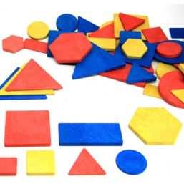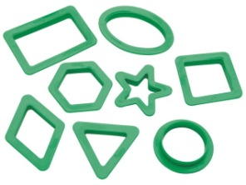 |  | UN SAC en tissu OU UNE BOÎTE avec 1 trou pour passer la main  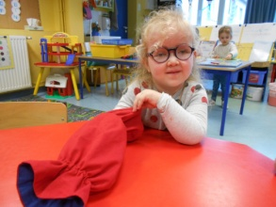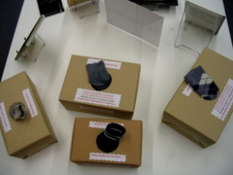
LA FICHE du petit bonhomme à compléter fiche 1  à imprimer ou tracer  Le modèle du bonhomme complété  fiche 2  à montrer | Les formes géométriques imprimées dans du papier de couleur ou blanc (à découper par l’adulte)  Fiche 3 | LA FICHE 4  avec | LES IMAGES des personnages en forme à imprimer  et découper  Cf annexe  OU  DES GOMMETTES (formes : cercle, carré triangle)  OU  Des formes dessinées et découpées par un adulte
ACTIVITÉS
1/ DÉCOUVERTE DES FORMES

-Présenter un assortiment de formes : plusieurs cercles, carrés, triangles (si possible, de différentes tailles et couleurs) : blocs logiques ou emporte pièces ou formes en carton.
-Décrire chaque forme en donnant ses caractéristiques : le cercle est rond, le carré a 4 coins, 4 côtés ; le triangle a 3 pointes, 3 côtés. Les faire toucher.
-Trier selon la forme : placer tous les carrés ensemble, tous les cercles ensemble, tous les triangles ensemble.
2/ RECONNAISSANCE DES FORMES par le toucher

-Placer 2 formes « cercle », 2 formes « carré » et 2 formes «triangle » dans le sac ou la boîte.
-Demander à votre enfant de sortir (sans regarder, juste en touchant avec 1 main) :
1 carré, 1 triangle…
3/ IL ETAIT UN PETIT HOMME

-donner la fiche avec le bonhomme à compléter (fiche 1) + les formes découpées (fiche 3)
-chanter la chanson « pirouette cacahuètes » (paroles modifiées) : à la fin de chaque strophe, demander à votre enfant de prendre la forme correspondante en observant le modèle (fiche 2) puis de la nommer lui-même.
Il était un petit homme
Pirouette cacahuète
il était un petit homme
qui avait un drôle de chapeau (triangle à ne pas dire : le modèle sert d’indicateur)
puis
qui avait de drôles de petites mains (carrés)
qui avait de drôles de chaussures (triangle)
qui avait une drôle de p'tite tête (carré)
qui avait une drôle de chemise (cercle)
4/ TRI DE FORMES

-Prendre la fiche 4 et les personnages « formes » ou les gommettes, ou des formes découpées.
-Demander à votre enfant de placer chaque personnage dans sa maison, de dire le nom de sa famille : CERCLE CARRÉ TRIANGLE et de le coller.
ACTIVITÉS BONUS

réaliser des formes en pâte à modeler avec les emporte pièces
utiliser les formes comme gabarit pour tracer autour

